Додаток 1
Міністерство освіти і науки України
Національний технічний університет України «Київський політехнічний інститут імені Ігоря Сікорського"
Факультет інформатики та обчислювальної техніки Кафедра інформатики та програмної інженерії

Звіт

з лабораторної роботи № 9 з дисципліни
«Основи програмування 1. Базові конструкції»

«Рядки»

Варіант №34

Виконав студент Щербацький Антон ІП-14
(шифр, прізвище, ім'я, по батькові)

Перевірив Камінська Поліна Анатоліївна
( прізвище, ім'я, по батькові)

Київ 2021

Лабораторна робота №9

Варіант 34

Мета: ознайомитися з особливостями реалізації текстових рядків, опанувати технологію їх використання, навчитися розробляти алгоритми та програми із застосуванням рядків.

Хід роботи

Постановка задачі
Для збереження вхідних даних(слів, розділених пробілами) створимо символьний масив wordsArray та застосуємо вбудовану функцію gets() для введення даних у масив. Створимо рядковий(string) масив words для збереження кожного слова із вхідного масиву wordsArray. Для заповнення цього масиву створимо функцію fillWords(), змінну counter(індекс останнього слова у масиві) та символьну змінну str для виділення та збереження поточного слова із масиву wordsArray. За допомогою циклу while та вбудованої функції strtok() виділимо кожне слово із масиву та збережемо у інший масив words. Для сортування рядка(сортування бульбашкою) за першою літерою кожного слова створимо функцію sortWords та допоміжну змінну temp для збереження проміжного елементу сортування. Для виведення рядка створимо функцію outputWords, за допомогою арифметичного циклу for виведемо кожне слово із масиву.

Математична модель

Змінна | Тип | Ім’я | Призначення
Масив слів із вхідного рядка | Символьний | words | Проміжні дані, результат
Вхідний рядок | Символьний | wordsArray | Вхідні дані
Лічильник для збереження останнього індексу елементу у масиві | Натуральний | counter | Проміжні дані
Допоміжна змінна для збереження слова із рядка | Символьний | str | Проміжні дані
Проміжний елемент сортування | Символьний | Temp | Проміжні дані
Функція для виведення масиву слів | Порожній(void) | outputWords | Функція
Функція для сортування слів | Порожній(void) | sortWords | Функція
Функція для заповнення масиву словами із вхідного рядка | Порожній(void) | fillWords | Функція

Випробування коду:
Python
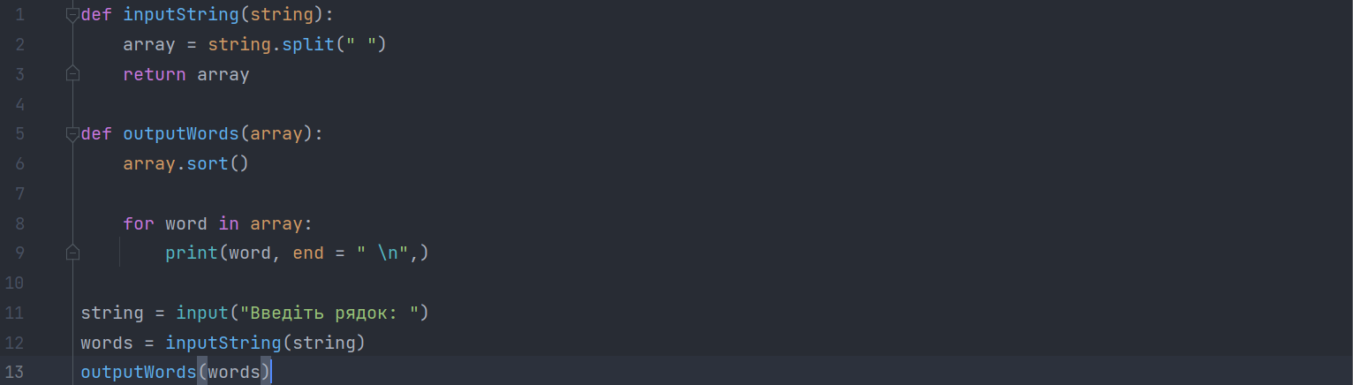

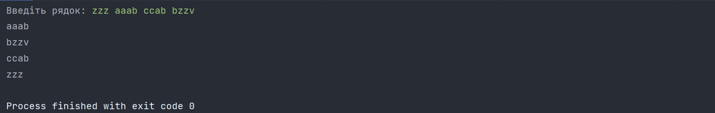

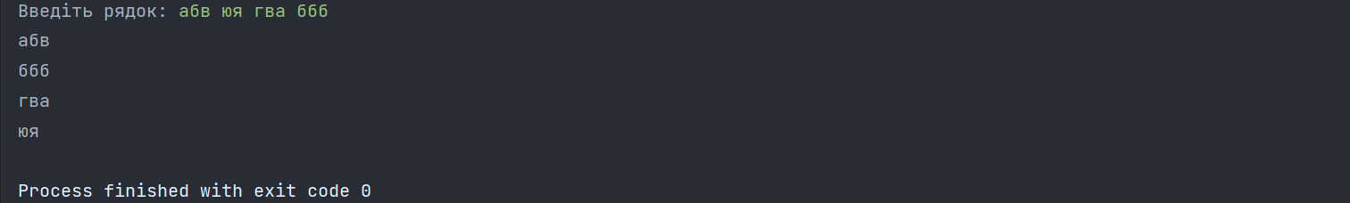

C++

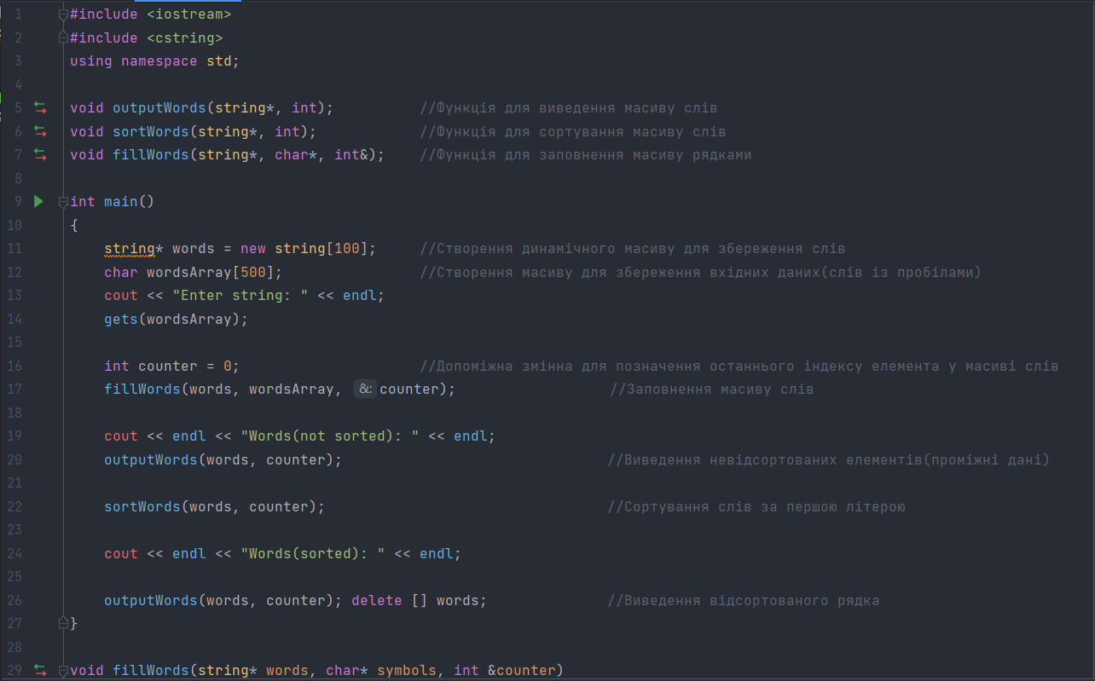
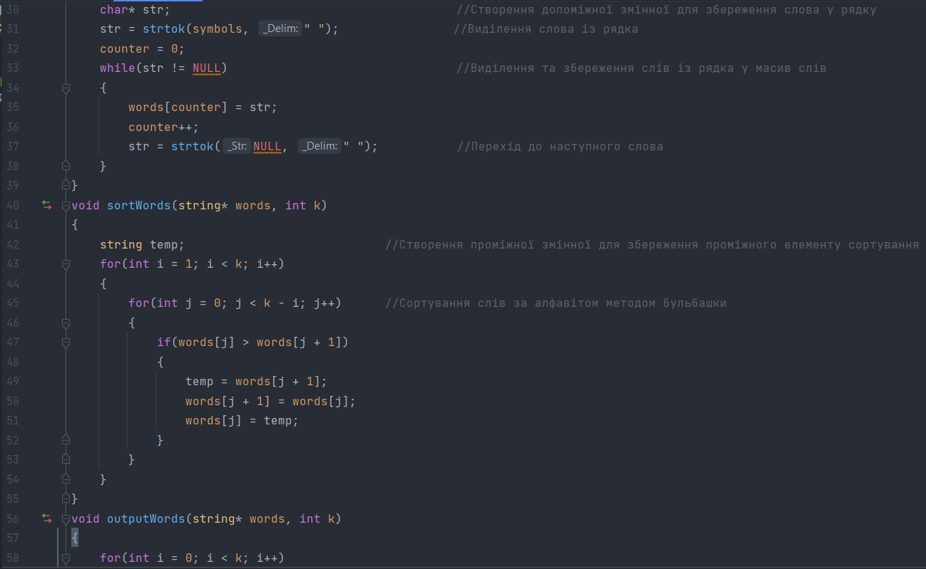
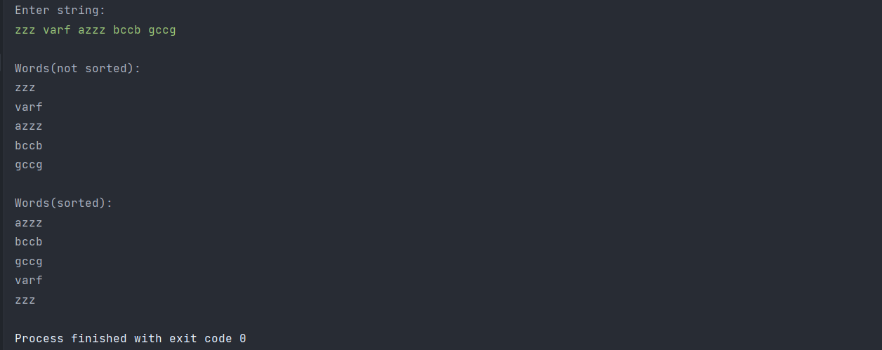

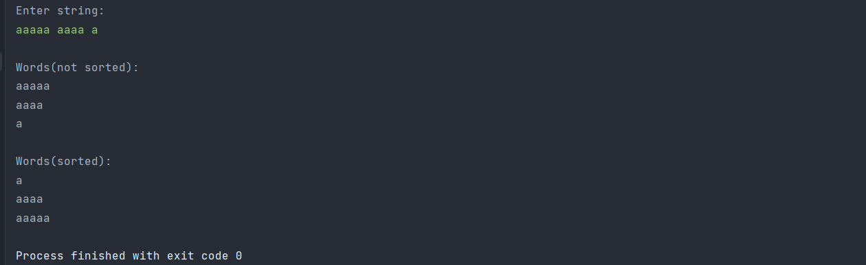

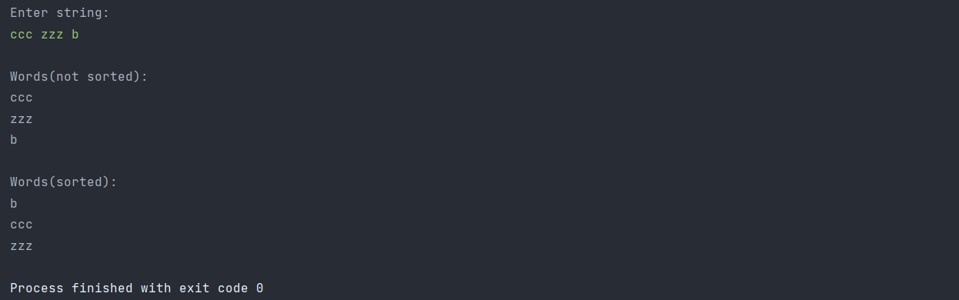
Випробування коду

String* words = new string[100]
Char wordsArray[500]

*Введення “ccc”, “zzz,” , “b”*

Int counter = 0

*Заповнення масиву words*
Char* str
Str = strtok(symbols, “ “) = ccc
Counter = 0
Str != NULL = true
Words[0] = ccc
Counter = 0 + 1 = 1
Str = strtok(NULL, “ “) = zzz
Str != NULL = true
Words[1] = zzz
Counter = 1 + 1 = 2
Str = strtok(NULL, “ “) = b
Str != NULL = true
Words[2] = b
Counter = 2 + 1 = 3
Str = strtok(NULL, “ “) = NULL
Str != NULL = false

*Виведення невідсортованих слів*
Int I = 0
I < counter, I < 3 = true
Cout << words[0](Виведення ccc)
I = 0 + 1 = 1
I < 3 = true
Cout << words(1)(Виведення zzz)
I = 1 + 1 = 2
I < 3 = true
Cout << words[2](Виведення b)
I = 2 + 1 = 3
I < 3 = false

*Сортування words*
String temp
Int I = 0
Int j = 0
Words[0] > words[1] = false
J = 0 + 1 = 1 < 3 – 0 = true
Words[1] > words[2] = true
Temp = words[2] = b
Words[2] = words[1] = zzz
Words[1] = b
J = 1 + 1 = 2 < 3 – 0 = true
Words[2] > words[3] = false
J = 2 + 1 = 3 < 3 = false
I = 0 + 1 = 1 < 3 = true
J = 0, 0 < 3 – 1 = true
Words[0] > words[1] = true
Temp = words[1] = b
Words[1] = words[0] = ccc
Words[0] = b
J = 1 + 1 = 2 < 2 = false
I = 1 + 1 = 2 < 3 = true
J = 0 < 3 – 2 = true
Words[0] > words[1] = false
J = 0 + 1 = 1 < 3 – 2 = false
I = 2 + 1 = 3 < 3 = false
Words[0] = b, words[1] = ccc, words[2] = zzz

*Виведення відсортованого масиву*
Int I = 0
I < counter, I < 3 = true
Cout << words[0](Виведення b)
I = 0 + 1 = 1
I < 3 = true
Cout << words(1)(Виведення ccc)
I = 1 + 1 = 2
I < 3 = true
Cout << words[2](Виведення zzz)
I = 2 + 1 = 3
I < 3 = false

Висновок

На цій лабораторній роботі було досліджено та набуто навичок використання рядків, також побудовано математичну модель, постановку задачі та проведено тестування програми. В результаті виконання цієї роботи було відсортовано введений рядок за першою літерою, слова якого були розділені пробілами.

